院 系 数据科学与计算机学院 学 号 14353259 姓 名 商家煜
【实验题目】HTML&CSS实验(1)
【实验目的】掌握基本HTML基本元素的使用方法。
【实验工具】 在线调试http://172.18.187.11:8080/lab/html1/ 或者 用记事本编辑
【注意事项】 （1）所需图像也可以从http://172.18.187.11:8080/lab/html1/中取得（后面加上图像名）
（2）记事本可以用来把文件编码转换为utf-8。
（3）在线调试可以试用提交功能。
【实验内容】
1、根据下图提示(标出了元素)尽可能做出相似的网页（文字包含在html4.txt中）。其中包含的图像(sysu.png，fig1.png)和链接的网页(kj.html~sh.html)都在当前路径中；有一些元素下面标出了属性; 最后一行使用了div元素(id="footer")。
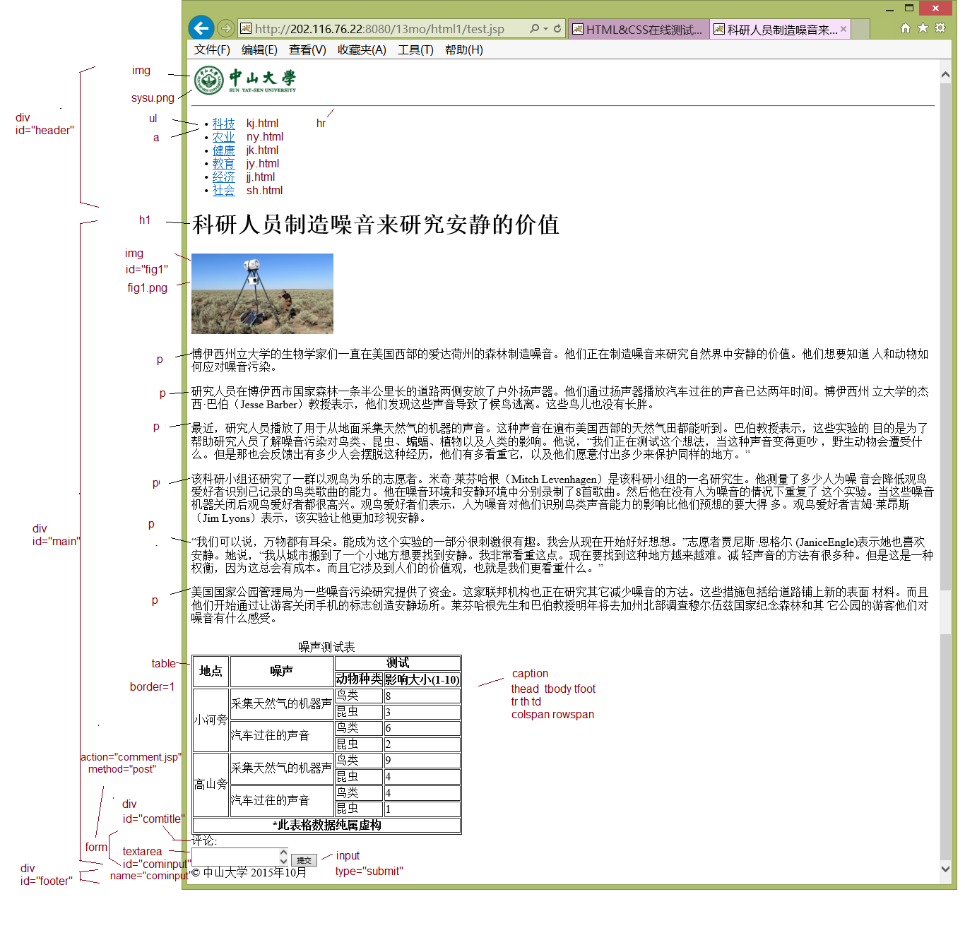
* 点击提交按钮可以评论。
做完后保存该网页文件html4.html，并截屏浏览器(ctrl+alt+PrintScreen)：
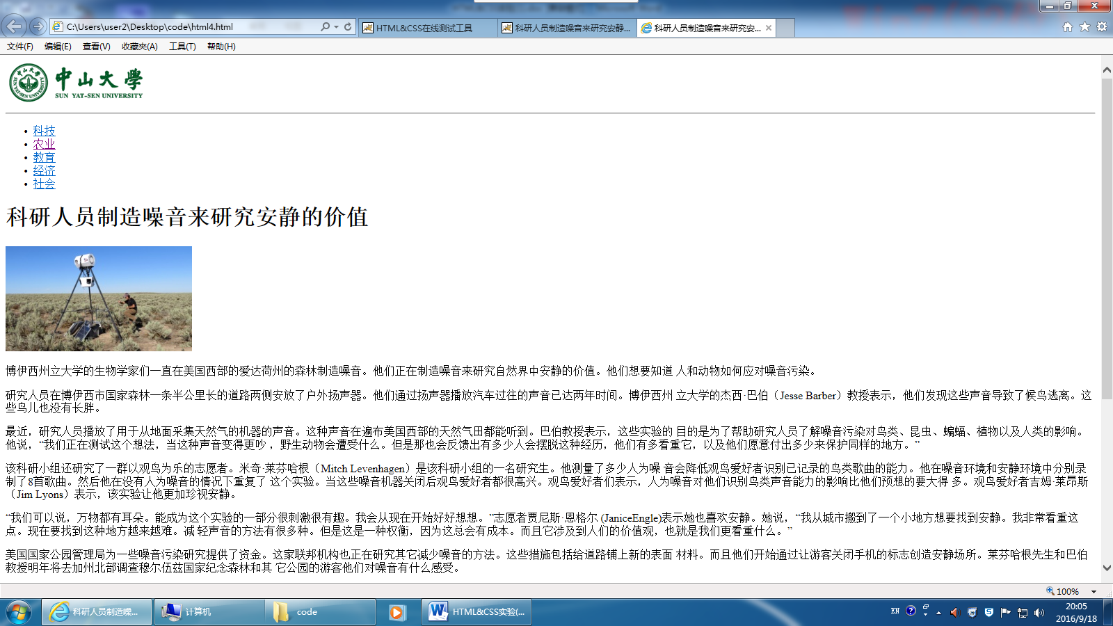
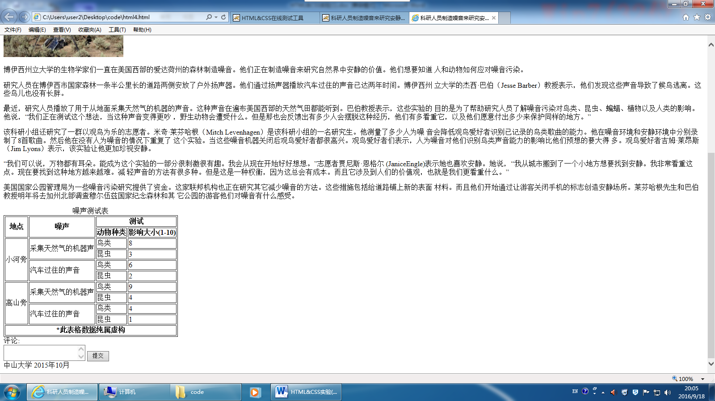
2、在步骤1的网页的head元素中加入以下style元素：
<style>
a:link,a:visited {color:blue;text-decoration:none}
body,inputC {font-size:24px}
input{margin-top:20px}
p {text-indent:2em}
#main,#footer,#header{clear:both;max-width:40em;margin:80px auto}
#header {margin:0px auto}
ul li {float:left;list-style-type:none;width:4em;}
#fig1 {float:right;}
table {width:100%;border-collapse:collapse}
td {text-align:center}
#cominput {width:100%;height:100px}
#comtitle {margin-top:40px}
</style>
运行后截屏浏览器：
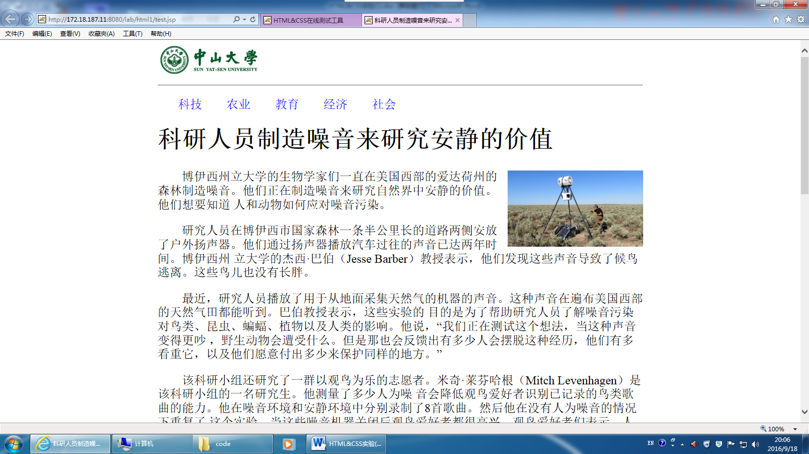
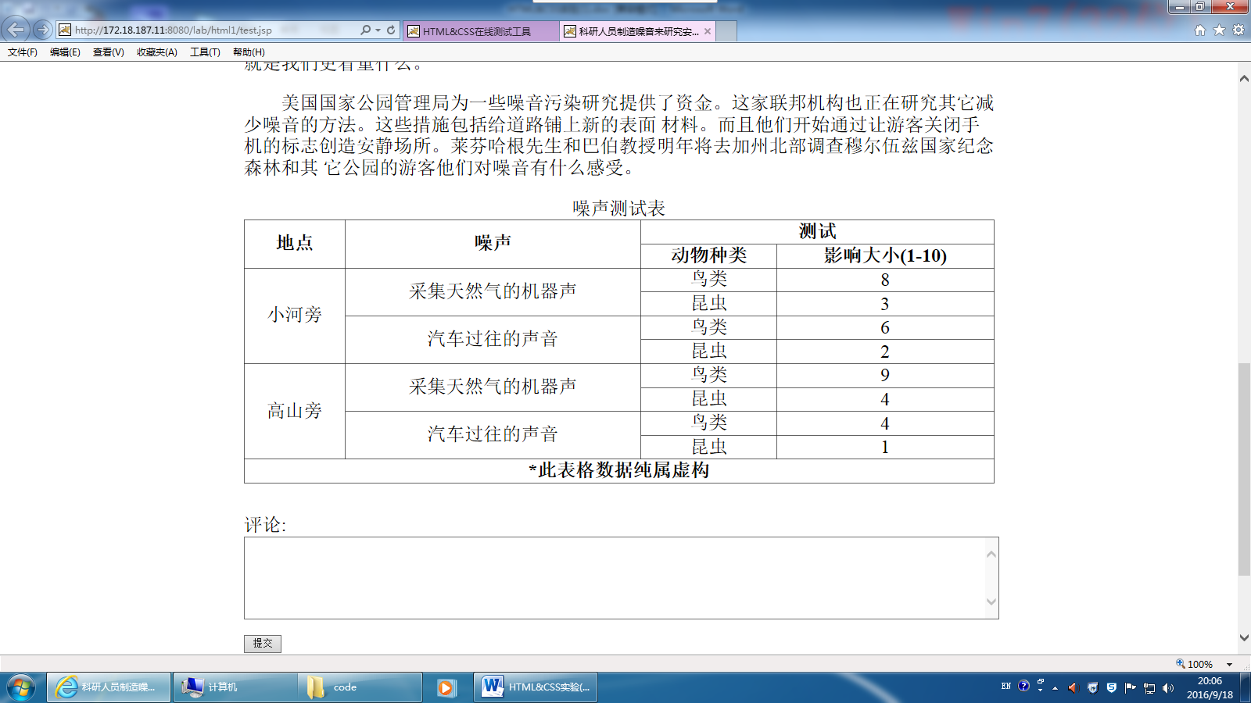
3、将步骤1完成的网页中id为"header"、"main"、"footer"的div元素分别换成html5的元素header、article、footer，并保存为文件html5.html。
运行后截屏：
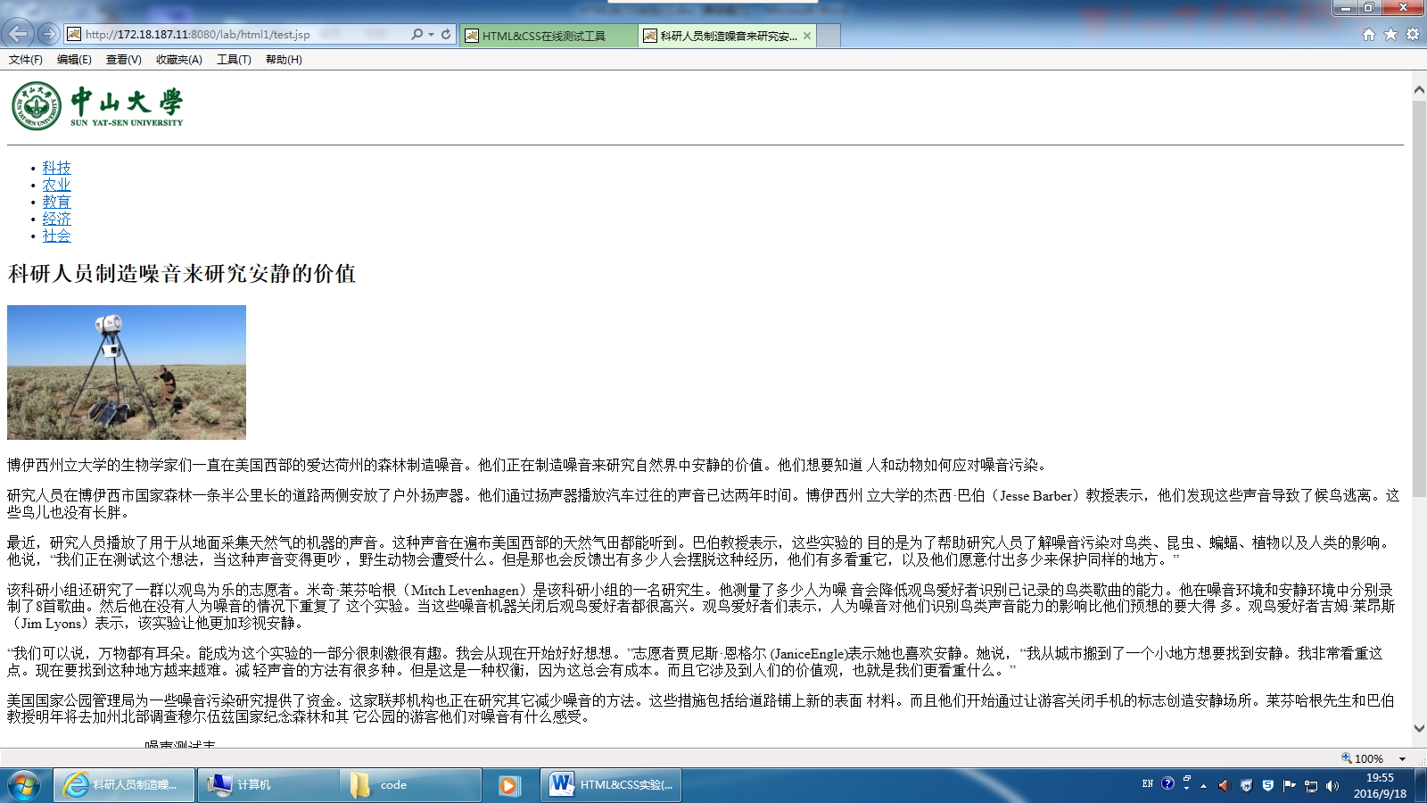
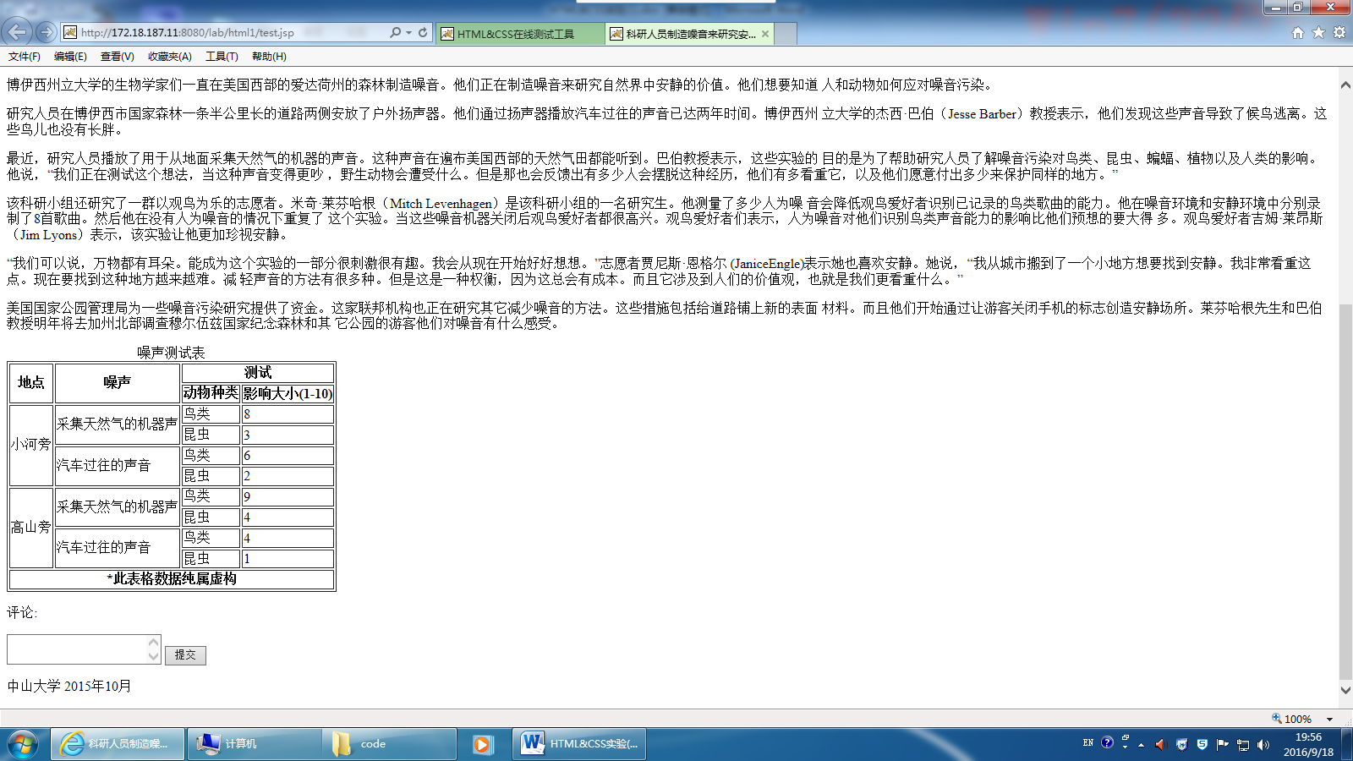
4、把步骤3完成的网页中的head元素中加入以下style元素：
<style>
a:link,a:visited {color:blue;text-decoration:none}
body,input,textarea {font-size:24px}
input{margin-top:20px}
p {text-indent:2em}
article,footer,header{clear:both;max-width:40em;margin:80px auto}
header {margin:0px auto}
ul li {float:left;list-style-type:none;width:4em;}
#fig1 {float:right;}
table {width:100%;border-collapse:collapse}
td {text-align:center}
#cominput {width:100%;height:100px}
#comtitle {margin-top:40px}
</style>

运行后截屏：
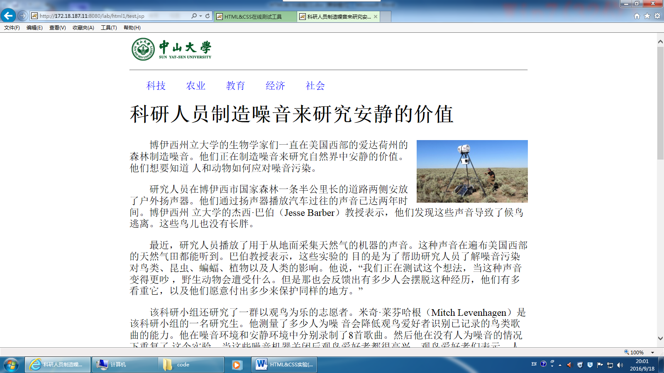
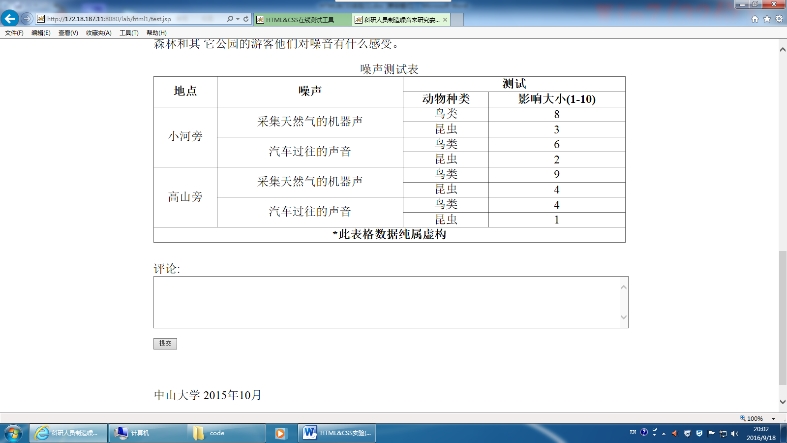
【完成情况】
是否完成了这些步骤？(√完成 ×未做或未完成)
1 [√ ] 2 [√] 3 [√] 4 [√]

【实验体会】
本次试验的内容基本上都是按照老师上课的内容以及实验课给的内容进行编程，难点可能在于table的建立过程需要思考一下如何排版对应到图片给出的网页内容。试验比较简单，试验课后会继续复习一下上课老师讲的内容并尝试更复杂语句的编程
【交实验报告】
(a) 每位同学单独完成本实验内容并填写实验报告。
(b) 截止日期（不迟于）：2016年9月24日 23:00 (周六)
上交作业网站：http://202.116.76.22/netdisk/default.aspx?vm=14web
文件夹: /实验上交/html1
上传文件：(1) 学号_姓名_htm1.doc (实验报告)
(2) 学号_姓名_ html1.rar (包含.html文件--加上了style)

